**Lernfeld 4**

**Schutzbedarfsanalyse im eigenen  
Arbeitsbereich durchführen**

Übung_Datenschutz_Datensicherheit_Datensicherung

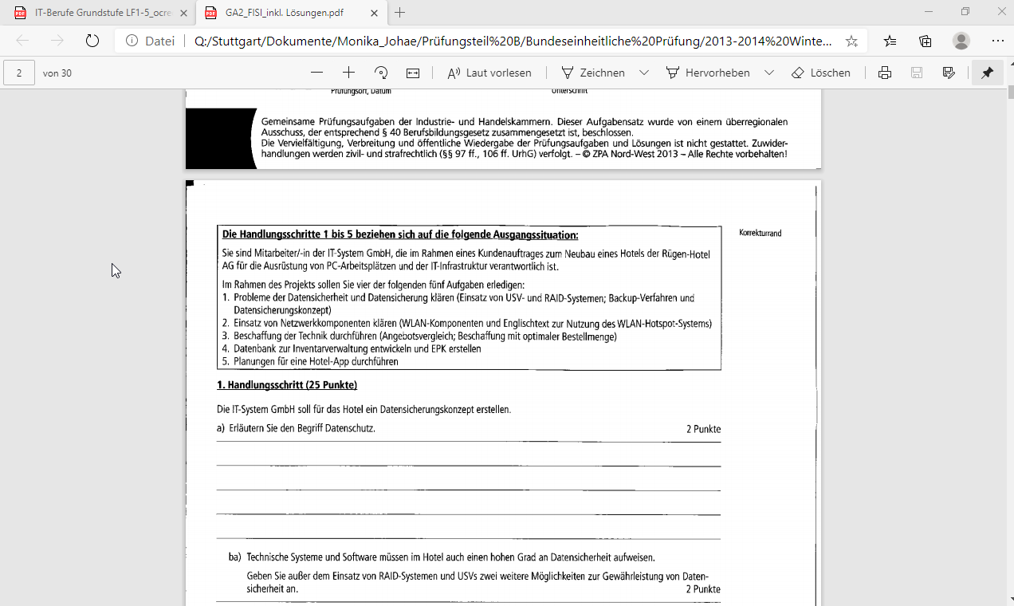

**1. Handlungsschritt (25 Punkte)**

Die IT-System GmbH soll für das Hotel ein Datensicherungskonzept erstellen.

a) Erläutern Sie den Begriff Datenschutz. (2 Punkte)

ba) Technische Systeme und Software müssen im Hotel auch einen hohen Grad an Datensicherheit aufweisen.

Geben Sie außer dem Einsatz von RAID-Systemen und USVs zwei weitere Möglichkeiten zur Gewährleistung von Datensicherheit an. (2 Punkte)

bb) Im Hotel müssen neben dem IT-System auch andere Infrastruktursysteme durch USV abgesichert werden.

Nennen Sie vier weitere in einem Hotel installierte Anlagen und Systeme, deren Betrieb auch im Falle eines Stromausfalls sichergestellt sein sollte. (4 Punkte)

bc) Neben dem Schutz vor Stromausfall bietet eine VFI (Voltage and Frequency Independent)-USV (bzw. Online-UPS/USV) Schutz vor weiteren Störungen.

Nennen Sie vier weitere Störungen, gegen die ein IT-System mit einer VFI-USV abgesichert werden kann. (4 Punkte)

c) Zur Datensicherheit werden RAID-Systeme eingesetzt. Sie entscheiden sich für den Einsatz   
von RAID 10 (1+0).

ca) Bezeichnen Sie das dargestellte RAID-Level und die Verteilung der Daten, indem Sie die freien Felder beschriften. (3 Punkte)

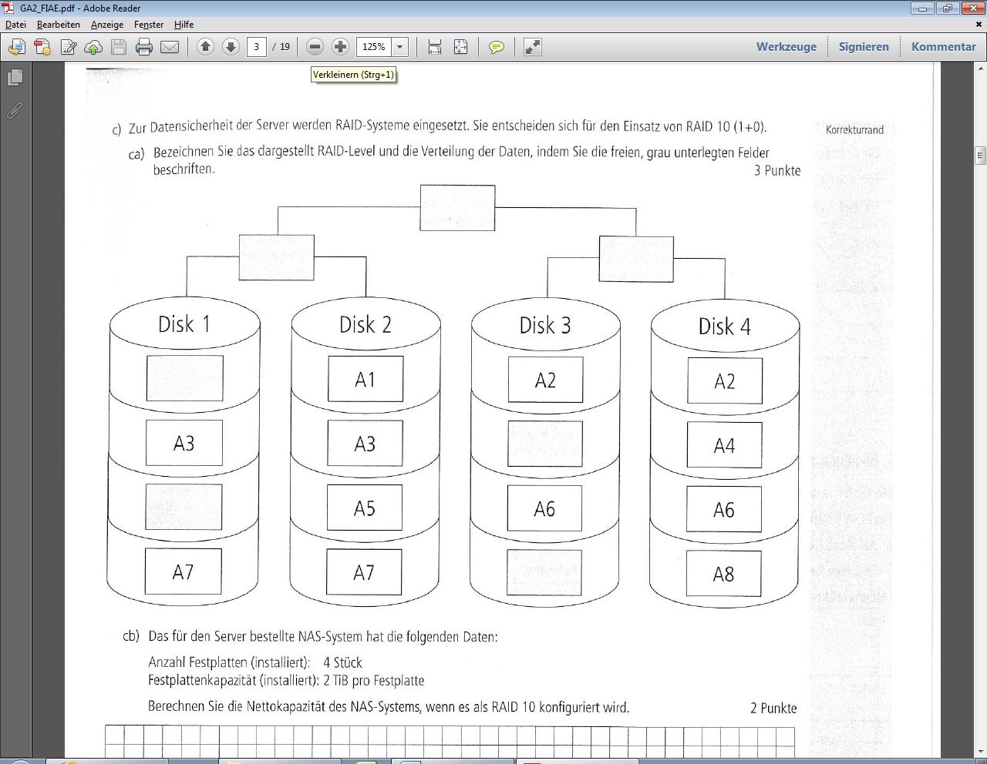

cb) Das für den Server bestellte NAS-System hat die folgenden Daten:

Anzahl Festplatten (installiert): 4 Stück  
Festplattenkapazität (installiert): 2 TiB pro Festplatte

Berechnen Sie die Nettokapazität des NAS-Systems, wenn es als RAID 10 konfiguriert wird. (2 Punkte)

d) Es wird diskutiert, die Daten für unterschiedliche Anwendungsfälle im Hotel inkrementell und   
differentiell zu sichern.

Erläutern Sie

da) das Verfahren der inkrementellen Datensicherung (2 Punkte)

db) das Verfahren der differentiellen Datensicherung. (2 Punkte)

e) Die Anforderungen an die Datensicherung sollen anhand eines Fragenkatalogs ermittelt   
werden.

Formulieren Sie vier Fragen, mit denen Anforderungen an eine Datensicherung erfragt werden können (siehe Beispiel). (4 Punkte)

Beispiel: „Welche Datenschutzbestimmungen sind zu berücksichtigen?“

1)

2)

3)

4)